7 Way Schuko 16A Power Switched EU Fitted Plug Power Distribution Unit (PDU) for Server Cabinets and Data Centers Multi Plug Power Strip, 1.8M Cable. Horizontal Placement in Data, Server Racks
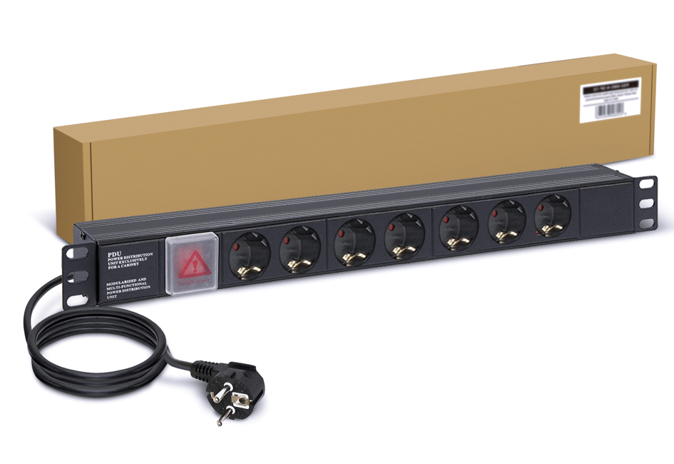

Produktinformation
- Verpackungsabmessungen ‏ : ‎ 9.3 x 0.93 x 0.73 cm; 730 Gramm
- Im Angebot von Amazon.de seit ‏ : ‎ 16. November 2021
- ASIN ‏ : ‎ B09DL9D2PH
- Herstellerreferenz ‏ : ‎ PDU-7WS-H-SCH-SCH-FBM

